信息公开

用人单位信息
名称 | 科之杰新材料集团（海南）有限公司
地址 | 海南省澄迈县老城经济开发区南二环路科之杰新材料集团（海南）有限公司
联系人 | 王妍

项目组成员
 | 专业技术人员名单 | 时间 | 用人单位陪同人
现场调查 | 梁水津 | 2021.3.10 | 王妍
现场采样 | 梁水津、张文涛、许仕妹 | 2021.3.10 | 王妍
现场检测 | 梁水津、张文涛、许仕妹 | 2021.3.10 | 王妍

图像影像

现场调查：

现场采样/检测：

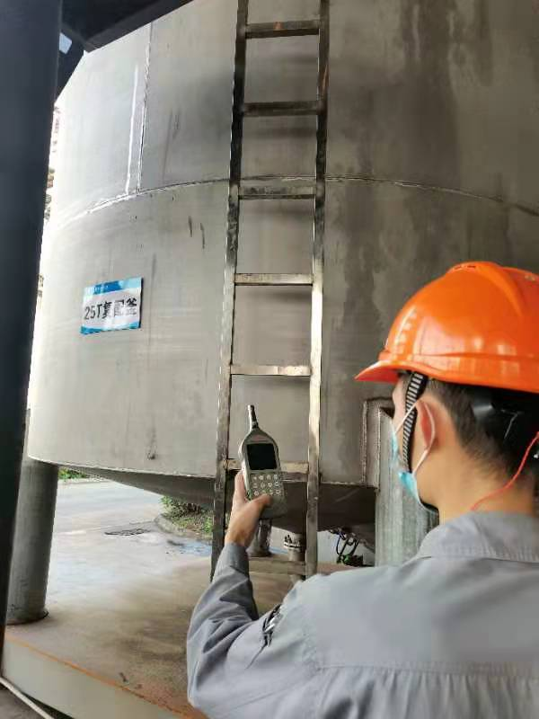
备注：现场采样/检测照片需要有采样点位、设备的图像内容；现场调查需要有用人单位陪同人的图像内容。
